【开营时间】本届孵化营分三次进行
第1次：10月28日-29日 特色小镇政策解析与战略策划
第2次：11月17日-19日 特色小镇产业运营、投融资与产业创新IP考察
第3次：12月08日-10日 特色小镇规划设计、开发运营与深度孵化

【孵化营价值】
- 深度课程
国内顶级特色小镇实战专家，深度解析特色小镇的战略策划、顶层设计、开发运营模式、产业导入以及投融资模式。
- 深度孵化
成立全经联特色小镇孵化器，发挥全经联“平台+智库+资本+产业IP”的系统优势，对小镇项目进行战略诊断，注入产业和资本，对小镇项目进行深度孵化。

【主办单位】全经联产业孵化器
【承办单位】全经联商学院
【协办单位】全经联特色小镇委、文旅委、文创委、园区委、养老委、健康委、体育委、儿童委、农业委、环保委、产业投资联合体

【开营地点】 全经联创新空间
【参营人员】 从事特色小镇的开发商、运营商、服务商，金融机构
【规 模】 50人
【费 用】 价格：16800元
【详情咨询】 杜老师：13121135903

【孵化营内容简介】
第一场 特色小镇政策解析与战略策划
（10月28日-29日）
时间 |  | 主题 | 内容及价值
28日 | 09:00-12:00 | 开营仪式 开营仪式  主持人开场+致辞+同学自我介绍  （分组，并公布班长、各小组组长） | 相互认识、相互链接
 | 14:00-18:00 | 特色小镇孵化器  ——特色小镇生态赋能模式  授课方式：主讲+研讨  主讲人：杨乐渝 | - 怎么用“平台+智库+资本+产业IP”的生态系统深度支持特色小镇落地  2.如何协同发展
29日 | 09:00-12:00 | 特色小镇政策解析  授课方式：主讲+研讨  主讲人：白津夫 | 1.深度解析政府出台的支持政策  2.建立政府思维  3.进一步理解如何加强政府、投资商、开发商、运营商之间的协同互动
 | 14:00-18:00 | 特色小镇战略策划  授课方式：主讲+研讨  主讲人：路虎 | - 怎么找准特色小镇的定位  - 怎么去做特色小镇的顶层设计  3.怎么做特色小镇的产业引擎设计
第二场 特色小镇产业运营、投融资与产业创新IP考察
（11月17日-19日）
时间 |  | 主题 | 内容及价值
17日 | 09:00-18:00 | 特色小镇产业运营  授课方式：主讲+研讨  主讲人：于浩波/云亮 | - 了解产业创新IP集群，实现精准招商和产业导入  2.实战案例解析健康小镇、科创小镇、演艺小镇怎么进行产业导入和产业培育，以及如何助推特色小镇发展和落地
18日 | 09:00-12:00 | 特色小镇产业运营  授课方式：主讲+研讨  主讲人：彭涛
 | 14:00-18:00 | 特色小镇投融资  授课方式：主讲+研讨  主讲人：董兴宝 | - 建立金融创新理念  2.深度解析不同的特色小镇投融资模式  3.通过实战案例解析了解如何利用PPP做特色小镇
19日 | 09:00-17:00 | 全经联产业创新IP考察  拟考察项目：华谊星剧场、当代、蓝卡健康、玫瑰里、皇家驿栈、巅峰、成长湾、水晶石、维拓、墨臣  授课方式：实地考察+项目操盘手讲解 | 1.创新企业和创新项目的实践性考察和学习  2.链接合作
第三场 特色小镇规划设计、开发运营与深度孵化
（12月08日-10日）
时间 |  | 主题 | 内容及价值
8日 | 09:00-18:00 | 特色小镇规划设计  授课方式：主讲+研讨  主讲人：姜晓刚 | 以“基金小镇”“梦想小镇”“云栖小镇”等案例深度解析浙江版特色小镇的发展路径
特色小镇的空间规划体系
授课方式：主讲+研讨
主讲人：张长征
9日 | 09:00-18:00 | 特色小镇开发运营  授课方式：主讲+研讨  主讲人：张克俭/邹林 | 1.以蓝城的特色小镇为案例深度解析开发商怎么成功转型做特色小镇  2.了解特色小镇有哪些盈利模式
10日 | 09:00-12:00 | 路演（每人8-10分钟），制定打分机制，评选下午深度孵化的小镇名单，仅限5家（邀约智库团队：20个委员会代表、关注特色小镇的产业投资联合体成员、创新IP）
 | 14:00-17:00 | 深度孵化（成立全经联特色小镇孵化器，邀约智库团队：由20个委员会代表、关注特色小镇的产业投资联合体成员、创新IP共同孵化）

【讲师介绍】
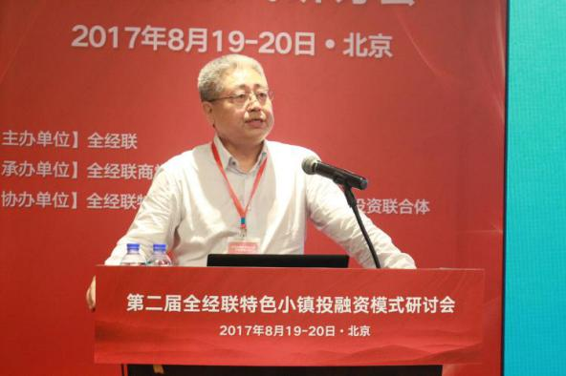
白津夫
中国经济研究院院长
中共中央政策研究室经济局原副局长

白津夫先生，经济学博士、博士生导师、享受政府特殊津贴专家。曾任国务院国有资产监督管理委员会经济研究中心副主任、中共中央党校《理论前沿》副主编、兼任中国城市经济学会常务理事、城市与区域发展委员会主任。长期从事经济理论和现实经济问题研究，参加并主持国家社科规划重大课题及其他各类研究课题共40余项，发表各类研究成果300多篇(部)，共获各类奖励30余项。重点研究城市与区域发展，发表了"论省区发展战略"、"论区域市场"等数十篇研究成果。本次孵化营白津夫先生会从特色小镇的政策、趋势等方面为大家做深度解析。
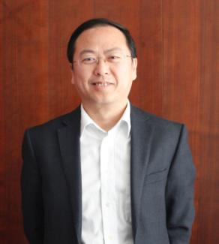
杨乐渝
全经联执行主席

杨乐渝先生，全经联创始人、执行主席，新华社特约经济分析师，曾任建设部干部学院讲师，中房集团、远洋地产高管，从事房地产开发经营近三十年，著有《现代管理原理》等书籍。2008年底创立全经联，提出房地产创新系列理论，致力于以房地产为入口的产业创新实践，建立全经联“平台＋智库＋资本”的创新生态系统、产业孵化系统和产业运营系统，致力于推动产业的创新、升级和城镇化发展。本次孵化营杨乐渝先生将为大家深度讲解特色小镇孵化器——特色小镇生态赋能模式。

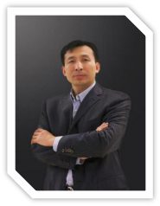
路虎
智纲智库执行总裁
全经联商学院副院长

路虎先生，资深战略咨询专家。1998年加盟智纲智库（王志纲工作室），现任智纲智库执行总裁、上海中心总经理，曾深度服务过龙湖地产、万达集团、华夏幸福基业等近百家企业，以及上海市、成都市等数十家地方政府。智纲智库策划过的特色小镇经典案例有西双版纳告庄文旅小镇、湖州丝绸小镇、长白山度假小镇、荣昌陶艺小镇、贵州兴义演艺小镇、尚盟•时装小镇、中国建筑·创客小镇等，本次孵化营路虎先生会对这些经典案例做深度解析。
于浩波
全经联副主席
蓝卡（国际）健康集团董事局主席

于浩波先生，中国家庭医生发展先锋论坛首届主席，中国家庭医生服务品牌-蓝卡健康创建者，“中国第三代住宅”（即物业与健康双服务住宅）倡导者。“蓝卡健康”是集互联网、大数据、云平台与实体诊所于一体，线上线下相结合的医疗服务机构，其打造的蓝卡系统是集互联网、HIS系统、家庭医生服务系统、公卫系统于一体的蓝卡健康云平台。成立五年来，于浩波不断创新发展，蓝卡健康目前已发展成为医疗就诊、健康管理、养老生活的升级者，医疗资源配置的创新者和颠覆者，成为健康城市的引领者。以“蓝卡健康”、“四圣心源”、“生命公社”、“壹零后”、“爱相伴”等为代表的全经联健康产业创新IP集群，如今已成为城市更新、存量不动产盘活的核心内容。本次孵化营于浩波先生会通过介绍蓝卡的创新服务模式重点为大家解析互联网支持下的特色小镇医疗健康产业运营。
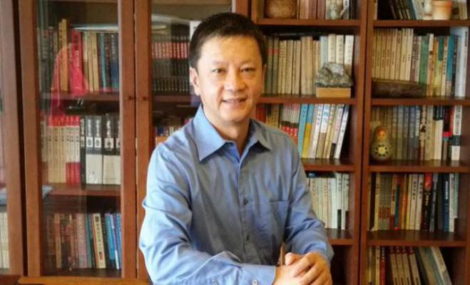
云亮
全经联文旅地产委员会副主任
上海纲元文化旅游发展有限公司董事总经理

云亮先生，国内资深战略策划与咨询专家，曾任智纲智库（王志纲工作室）执行总裁，2016年组建纲元文旅，专注于文化旅游产业投资与整合运营，并以旅游演艺为引擎，打造“中国脸演艺文化综合体”及文化旅游小镇。全经联文旅地产委员会是中国最大的文旅地产创新平台与智库，目前已孵化与加速了近百个文旅产业创新IP，包括华谊星剧场、中国脸演艺文化综合体、德懋堂、皇家驿站、“麦语云栖”休闲度假酒店、云隐系生活美学酒店、骑酷单车、光影秀等，旨在推动文旅产业资源的有效配置和利用，推动产业创新与城镇化发展。本次孵化营云亮先生会通过实战案例深度解析特色小镇的战略核心——文化主题培育与文化引擎导入。
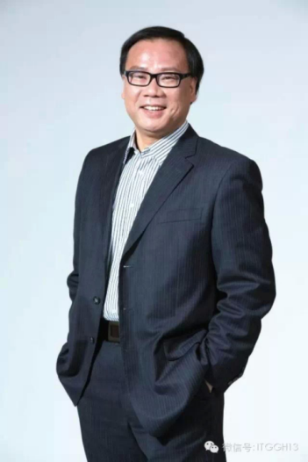
彭涛
全经联园区地产委员会副主任
浙大网新集团副总裁

彭涛先生，科技园建设及产业运营专家，中健投健康产业基金高级合伙人，“中国智慧健康谷”联合创始人。彭涛先生身处特色小镇运营一线，对特色小镇的发展拥有独到的见解，参与设计和运营了萧山信息港小镇、乌镇互联网小镇等多个浙江特色小镇。全经联园区地产委员会汇聚了北科建、北京经开、亿达产业园、恒生科技园等国内大型园区地产企业，是中国最大的园区地产创新平台与智库，在全经联园区委副主任彭涛先生看来，特色小镇从实践的角度来分，无非就两类：一是科创类特色小镇，二是旅游类特色小镇，而本次孵化营彭涛先生会对科创小镇的实践体会与产业培育为大家做深度解析。
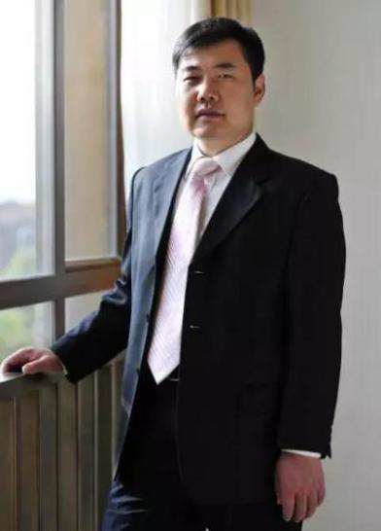
董兴宝
全经联文旅地产委员会委员
中国电建.颐杰鸿泰集团公司基础事业部总经理

董兴宝先生，特色小镇投融资专家，国家一级注册建造师，拥有近十年文旅地产开发运营经验。近来，董兴宝先生不断在PPP项目投资开发领域创新实践，特别是对特色小镇投融资有深入的研究并成功操盘落地多个项目，如江苏宿迁智慧小镇、山东临沂罗庄花卉小镇、山东聊城茌平健康小镇等，本次孵化营董兴宝先生会通过实战案例对特色小镇投融资模式做深入的解析。
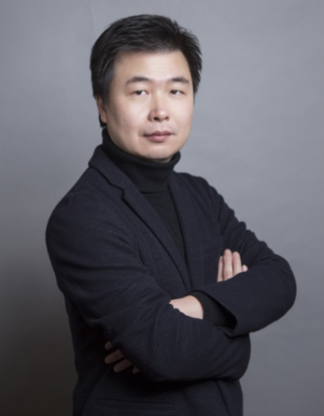

姜晓刚
浙江南方建筑设计有限公司副总经理

姜晓刚先生，高级工程师，从事建筑设计行业二十多年，具有丰富的设计与管理经验。近两年，姜晓刚先生对特色小镇的发展有深入研究，期间运作了如梦想小镇、基金小镇、云栖小镇等众多小镇项目，积累了非常宝贵的实践经验，为特色小镇的建设及发展做出了巨大贡献。他提出，特色小镇的规划和建设，重点是对产业的分析和定位，目的是围绕产业实现转型升级。如何将特色小镇的社会形态和物理形态高度融合，关键在于能否抓住政策、运营、产业、金融、物理空间及互联网这六大要素。本次孵化营姜晓刚先生会根据自己的实战经验从特色小镇规划设计的角度为大家做深度解析。
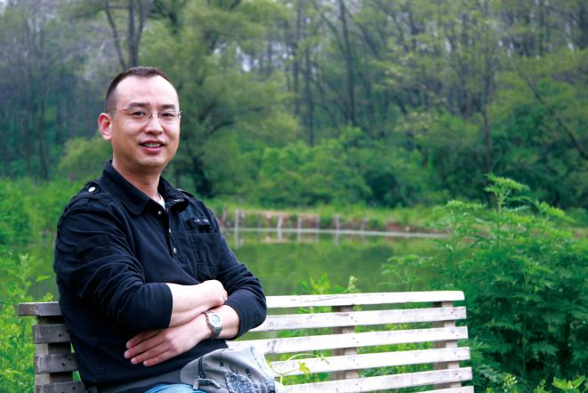
张长征
全经联副主席
全经联可续建筑委员会主任

张长征先生毕业于清华大学建筑学院，曾任职于中海地产，在深圳开发了中海的第三代代表产品中海华庭和怡翠山庄，曾在万科任设计总监、南京万科第一任总经理、董事长王石的业务助理，开发了假日风景和金色家园等，参与了万科产品体系的确立工作，曾任沿海地产投资华北区域总裁、北大资源集团副总裁，管理区域和全国地产业务，涉及城市住宅、别墅、产业园、旅游休闲开发、养老社区和土地一级开发等工作。张长征先生领导的全经联可续建筑委员会成立于2009年，由全经联内从事可续建筑开发运营的创新企业家和优秀经理人组成，是中国可续建筑的创新智库，孵化了乐宜嘉、塞纳春天、新世纪智慧家居、东南既有建筑增设电梯、七设汇世界砖瓦网、矿山直通车等产业创新IP。本次孵化营张长征先生会从特色小镇的空间规划体系为大家做深入讲解。
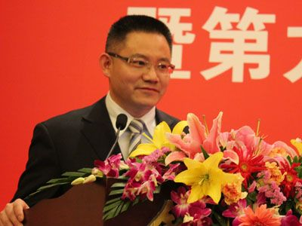
邹林
全经联特色小镇委员会副主任
长沙先导投资控股集团原董事、总裁

邹林先生，清华大学工商管理硕士，是知名的城镇投资运营管理、两型产业投资、资本运作专家，同时也是生态环保的倡导者、慈善公益的践行者、智慧城市的创造者。曾任香港观澜湖集团全球副总裁，打造了海南观澜湖国际旅游度假区。同时成功操盘多个大型城镇综合开发项目，其中由长沙先导打造的“两型社会”样板工程——湘江新区，是集产城融合、城乡一体的新型城镇化示范区，也是立足中部、辐射西部的区域性金融中心。全经联特色小镇委目前汇聚了大量从事特色小镇开发运营的企业家，全经联将以“平台＋智库＋资本＋产业IP”的系统优势，与各地方政府、特色小镇开发商、运营商深度合作，打造全经联特色小镇创新基地，为特色小镇导入资源、导入智库、导入资本、孵化产业，注入持续的发展动力。本次孵化营邹林先生也会通过实战案例从特色小镇开发的实践与创新为大家做深度解析。

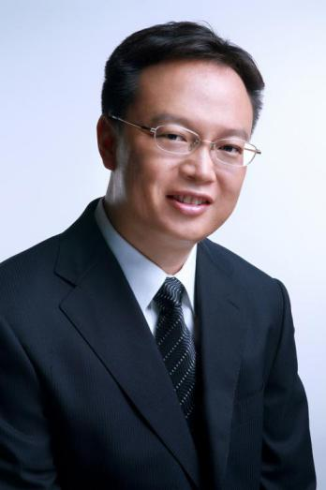
张克俭
蓝城梧泉建设管理有限公司总裁

张克俭先生，毕业于东北财经大学，伦敦商学院金融学硕士。拥有超过十年的房地产投融资经验，对中国房地产市场的项目股权投资和夹层投资，以及美元基金和人民币基金募投管退等方面拥有非常丰富的经验。蓝城集团已开发多个小镇项目，乌镇雅园、桃李春风均是成功案例。目前蓝城集团特色小镇有农业小镇、文旅小镇和生活小镇三种模式。本次孵化营张克俭先生会为大家全方面解析蓝城特色小镇。

【拟考察的全经联产业创新IP和创新企业】
- 华谊星剧场
指导老师：马克 副主席、华谊启明东方董事、总裁
全经联文旅产业创新IP华谊星剧场是华谊文旅演艺集团在全国范围内打造的新型文旅演艺项目。以剧场演出为中心，结合当地人文及景区特点打造体验型文化娱乐旅游业态，包括剧场演出、餐饮、民宿、体验型商业街等，成为全域旅游新地标。不同于其他旅游演出，华谊星剧场用独特的表现手法将观众体验、视觉震撼、情感冲击、游戏感和电影元素融为一体。听故事、看表演、品小吃、卧软榻，使观众得到独特的超值享受。
2.蓝卡健康
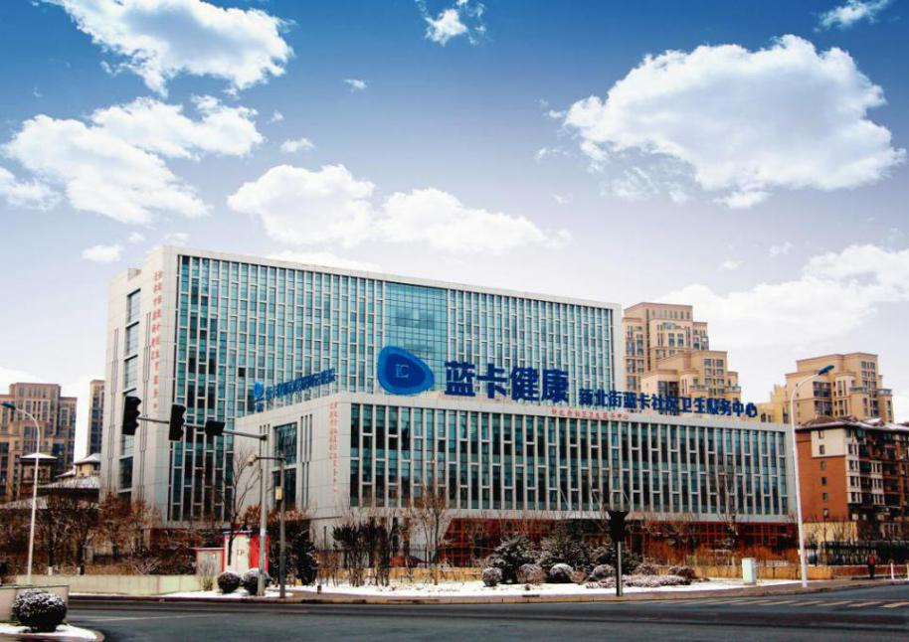
指导老师：于浩波 副主席、蓝卡（国际）健康集团董事局主席
全经联健康产业创新IP蓝卡健康成立于2012年，是中国首席家庭医生服务品牌，集互联网、大数据、云平台与实体诊所为一体，建立了分级诊疗、家庭医生签约和医生多点执业服务体系，实现基层首诊、双向转诊、急慢分治、上下联动，已在全国20多省市落地。
3.当代置业
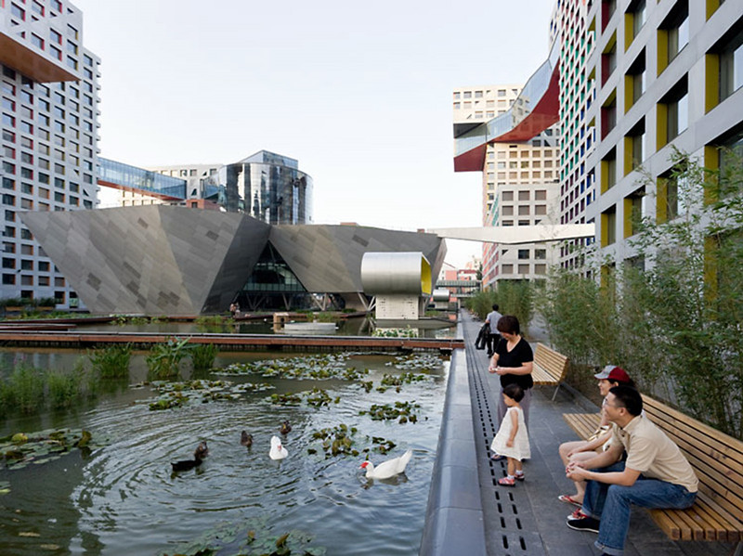
指导老师：张鹏 副主席、当代置业(中国)有限公司执行董事兼总裁
全经联会员企业当代置业成立于2000年，总部位于北京，是中国领先的倾注于绿色科技+舒适节能+移动互联的的全生命周期生活家园的生态型企业，并打造中国绿色科技地产领域的标志性品牌——“ΜΟΜΛ”，将地产与创意、文化、绿色、生活、教育融合。集团具有一级房地产开发资质，项目遍布北京、上海、苏州、西安、武汉、南京、美国休斯顿、美国西雅图、加拿大温哥华等多个海内外城市。
4.玫瑰里
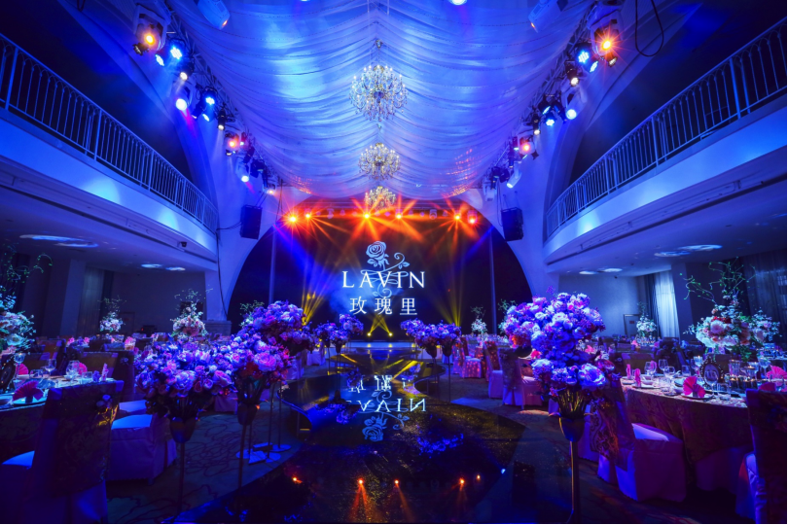
指导老师：蔡远航 会员、玫瑰里文化集团有限公司董事、总裁
全经联文创产业创新IP AVIN玫瑰里是中国婚尚行业的著名婚尚品牌，用对爱情的信奉和对婚姻的憧憬，整合世界级的顾问公司及专家资源，以及整合顶级的供应商资源和专业的技术设备，打造一个“只为承诺，缔造至贞婚礼殿堂”。

5.皇家驿栈
指导老师：刘少军 文旅地产委员会副主任、北京大成有方酒店管理集团董事长。
全经联文旅产业创新IP皇家驿栈是中国精品酒店的引领者，东方精致生活方式的售卖者。皇家驿栈拥有鲜明的本土文化主题以及始终追求最佳表现的企业文化，并且致力提供充满灵感的产品。拥有国际化品质，确保始终保持领先，为顾客打造高端、时尚、别致的生活、工作与娱乐环境，并且能提供给顾客多种真实感觉。

6.水晶石
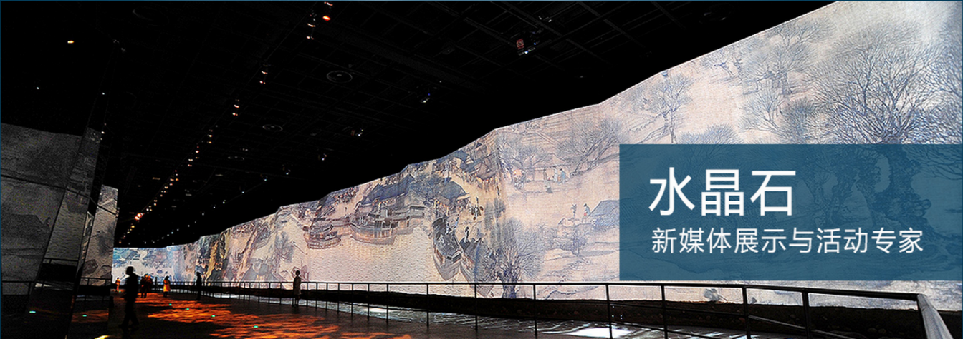
指导老师：卢正刚 文创产业委员会副主任、北京水晶石数字科技股份有限公司总裁 。
全经联文创产业创新IP水晶石成立于1996年，是数字影像创意方案的提供商、北京2008年奥运会图像设计服务供应商、上海2010年世博会制定多媒体设计服务商，以及伦敦2012年奥运会数字图像服务供应商，服务过上千个政府、企业用户。

【拟邀指导老师（部分）】
姓名 | 单位、职务
杨跃承 | 盛景网联集团战略顾问、合伙人
高 炜 | 副主席、亿达中国控股有限公司执行董事
张 鹏 | 副主席、当代置业(中国)有限公司执行董事兼总裁
高喜善 | 城市更新委员会主任、北京首佳房地产评估有限公司董事长
张云计 | 商业地产委员会主任、北京春天美度网络科技有限公司总裁
卢 强 | 文旅地产委员会主任、北京德懋堂投资有限公司董事长
朱 峰 | 文旅地产委员会副主任、上海立峰商务咨询有限公司执行董事
陈 宏 | 养老住区委员会主任、友松（北京）国际老年产业投资管理有限公司总裁
郭莹辉 | 园区地产委员会主任、北京科技园建设（集团）股份有限公司董事长
穆京怀 | 金融投资委员会顾问、信达证券股份有限公司投资银行事业部执行总经理
于红文 | 环保产业委员会主任、环保部中国环境科学学会主任
任岩东 | 健康产业委员会主任、北京四圣心源医养投资有限公司董事长
郑 展 | 儿童产业委员会执行主任、北京湾趣秀教育科技有限公司CEO
孙祥恕 | 文创产业委员会主任、北京维拓时代建筑设计有限公司总裁
卢正刚 | 文创产业委员会副主任、北京水晶石数字科技股份有限公司总裁
李玉荣 | 现代农业委员会顾问、农业部规划设计院党委副书记
刘显才 | 营销创新委员会副主任、北京九龙辰品科技有限公司董事长

【产业创新IP集群】
序号 | 集群分类 | 产业创新IP
1 | 文旅产业 | 华谊星剧场、中国脸演艺文化综合体、德懋堂、皇家驿栈、麦语云栖休闲度假酒店、云隐系生活美学酒店、全家目的地度假村、都市高尔夫主题酒店、联拓天际、光影秀、骑酷单车、诺丁山、名猫空间高级宠物生活馆
2 | 文创产业 | 水晶石、玫瑰里、CCTV7《乡约》栏目、CCTV《绽放夕阳》栏目、杰恩设计、雷拓国际、三匚创意秀、乐裁、乐观设计、本意手作、东南e馆、铮舍素生活
4 | 健康产业 | 四圣心源、蓝卡健康、壹舟健康、生命公社、壹零后、爱相伴、壹舟微氧店、景程牙科
5 | 养老产业 | 亲和源、友松国际、中商至善、逸和源、和顺雅居、不老生活、颐养乐福、幸福颐养、易享生活、美心优护、庄达创龄之家、幸福孝尔、优频科技
6 | 儿童产业 | 成长湾、朵朵童世界、乐野儿童主题营地、悦球青少年高尔夫教育、YiQu鸟、洛嘉儿童乐园、绿心童乡、嘻游纪、彩色熊猫剧场、华乐思教育、艺朵网、五色土朵朵童生态农庄、迪贝学院、七只猴儿童主题餐厅、秉承安全体验教育
7 | 体育产业 | 巴哈赛事综合项目、约跑、笼式足球、城市高尔夫、泥浆足球、至道中国地壶球赛事、AFC体能运动馆、易之道攀岩
8 | 现代农业 | 丰祥园、聪明人果汁、农产联休闲农旅服务平台、天山雪菊
9 | 可续 | 乐宜嘉、塞纳春天、新世纪智慧家居、东南既有建筑增设电梯、七设汇世界砖瓦网、矿山直通车
10 | 社区服务 | 金牌管家、乐生活、好停车、实惠PaaS、中正物业、爱彼此、零距离、金钥匙·大总管、充智安、车半径共享洗车  家生活科技、共舞广场舞、无忧良品
11 | 主题公寓 | 喜瑞都酒店·公寓、乐派公寓、寓到、摩码公寓
12 | 智慧城镇 | 华程天工、驿盟园区、乡关共同社、产业视野、北京锐而威、智石科技、瑞云SaaS平台、智普信智能办公、中外招商网、嘟呦呦趣住网
13 | 生态环保 | 天泉草业、和谐宜居、能泰环保、乐土·根态村、清山环境科技
14 | 艺术产业 | 王继良艺术馆、刘兆平中堂画、萧艺茶画、梁克刚艺术场馆
15 | 营销创新 | 筑家易、九龙辰全、会点、美房云客、笔中展览、炫房VR、忧见地、智宅宝、志远科技

【拟邀关注特色小镇的产业投资机构】
产业投资机构名单（部分）
产业创新基金 | 嘉富诚基金
文化旅游产业基金 | 国创投资
赛伯乐投资集团 | 明石创新
盛世神州 | 信业基金
信达资产 | 新沃投资
首创嘉铭投资 | 鼎浩投资
中科招商 | 柒壹资本
瀚华金融 | 在田资本
长富汇银 | 润业投资
德展金投 | 中邦集团

通用报名表

课程全名
姓 名 |  | 性 别 |  | 出生日期
民 族 |  | 籍 贯 |  | 职务/职称
身份证号 |  |  |  | 工作年限
教育程度 | 学 历 |  |  | 毕业院校
 | 学 位 |  |  | 专 业
毕业时间 |  |  | 付款方式 | 银行汇款 现今付款 电子转账
公司名称
电 话 |  |  |  | 传 真
手 机 |  |  |  | 邮 编
电子邮箱 |  |  |  | 单位性质
通信地址
工作简历
学习建议

